**2025全国大学生先进成图技术与产品信息建模创新大赛**

**电子类先进成图技术赛道模拟赛试题**

**说明：本试题共六页四题，竞赛时间为3小时，本试卷采用软件为Altium Designer、版本不限。**

**上交竞赛结果方式：**

1、选手须在监考人员指定的硬盘驱动器下建立一个工程文件夹，文件夹名称以本人选手手机号后8位来命名（如：选手陈大勇的手机号为13520250510,则工程文件夹名为：20250510）；

2、选手根据题目要求完成作图，并将答案保存到工程文件夹中。

**一、管理文件（5分）**

1、说明：工程文件夹中新建的文件均以本人选手手机号后8位来命名。

2、新建原理图模版文件，文件名为20250510.Schdot；

3、在工程文件夹中新建项目工程文件，文件名为：20250510.PrjPCB）；

4、在项目工程内新建原理图库文件，文件名为20250510.SchLib；

5、在项目工程内新建PCB封装库文件，文件名为20250510.PcbLib；

6、在项目工程内添加素材库中的4个原理图设计文件；

7、在项目工程内新建PCB设计文件, 文件名为20250510.PcbDoc；

8、在工程文件夹中新建一个子文件夹，并命名为gerber。

**二、制作原理图库元件及PCB封装（20分）**

1、在原理图库文件20250510.SchLib中，根据图1给出的元件示意图绘制原理图库元件，并命名为MICRO-USB，并在抄画原理图中调用,（注：单位为mil）

2、在PCB库文件20250510.PcbLib中根据图2给出的相应参数创建USB插座的PCB封装，命名为MICRO-USB，并在生成电路板中调用,（注：单位为mm）；



图1

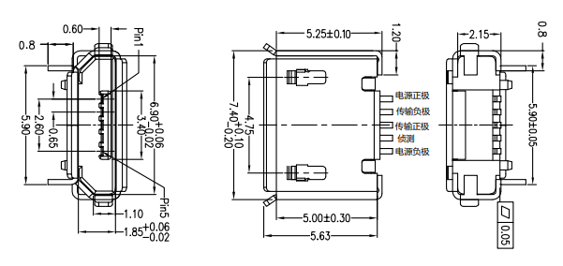

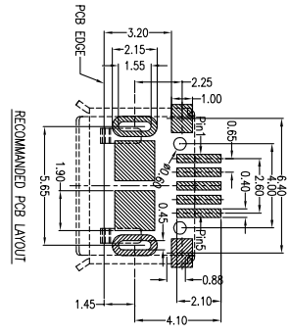

图2

**三、抄画电路原理图（15分）**

1、在原理图模板文件20250510.schdot中画出图3所示的动态标题栏，要求：设置图纸大小为A4，水平放置，边框直线为小号直线，文字大小为14磅，颜色均为黑色，字体为仿宋_GB2312；（注：单位为mil）



图3

2、需要在素材库中原理图设计参考文件第三页(03-POWER.SchDoc)中抄画图4所示的电路模块原理图:并每页原理图调用模板文件20250510.schdot，标题栏中各项内容均要从organization中输入或自动生成，其中在选手信息中第一行输入选手姓名，第二行输入身份证号码，第三行输入选手编号，图名为：mydesign，不允许在原理图中用文字工具直接放置。

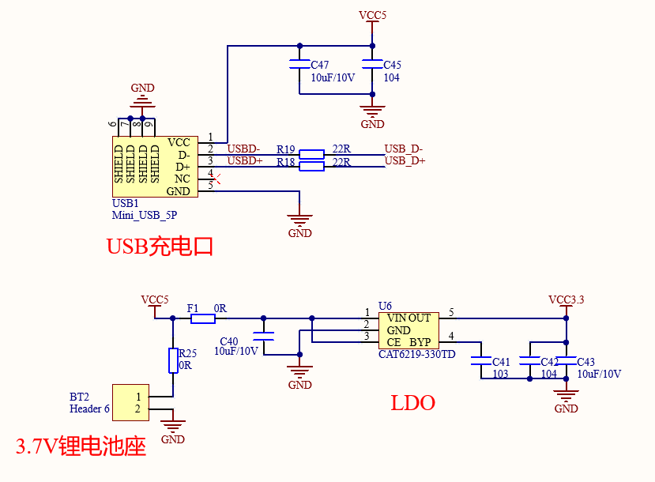

图4

所用元件如表1所示，同时素材库文件夹中提供了不同软件版本的原理图文件素材和元件库素材，可供选手使用。

表1：原理图所用元件清单

|  |  |  |  |
| --- | --- | --- | --- |
| 序号 | 品名 | 规格型号 | PCB封装 |
| 1 | 3.7V锂电池座 | XH直针座 1*2P 2.54mm 立贴 | HDR1X2 |
| 2 | 贴片电容 | 0.1uF - 1uF | 0402 |
| 3 | 贴片电容 | 2.2uF | 0603 |
| 4 | 贴片电容 | 10uF/10V | 0805 |
| 5 | 贴片电阻 | 全系列 | 0402 |
| 6 | 双肖特基二极管 | BAT54C | SOT-23 |
| 7 | 轻触开关_侧按 | 轻触开关 | SWITCH |
| 8 | 贴片LED灯 | 红色 | SMDLED-0603 |
| 9 | 场效应管（MOS管） | IRLML6401/SI2301 | SO-G3/C2.5 |
| 10 | 单排针 | 3-Pin，2.54mm间距 | HDR1X3 |
| 11 | 单排针 | 4-Pin，2.54mm间距 | HDR1X4 |
| 12 | 单排针 | 6-Pin，2.54mm间距 | HDR1X6 |
| 13 | 单排母 | 6-Pin，2.54mm间距，用于ESP8266无线模块 | ATK-ESP8266 |
| 14 | 拨码开关8位 | DSWB08LHGET | DIP_SW_8WAY_SMD |
| 15 | 集成电路 | STM32F429IGT6 | LQFP176 |
| 16 | 集成电路 | W9825G6KH-6 | TSOP54 |
| 17 | 集成电路 | CAT6219-330TD | SOT-23-5 |
| 18 | 集成电路 | PCF8563 | PCF8563-SO8 |
| 19 | JTAG座 | 20-pin，2.54mm间距 | JTAG20-2.54 |
| 20 | 晶振 | 25Mhz，3225贴片 | XTAL3225 |
| 21 | 晶振 | 32.768KHz，3215贴片 | XTAL3215 |

**四、生成电路板（60分）**

将所有补充完整后的原理图文件生成电路板，要求如下：

1、电路没开路，短路，符合通用PCB设计规范；PCB网络与原理图保持一致。

2、电路板规格为四层板、板厚1.6mm，可双面布局、尺寸为100mm×100mm。

3、过孔采用10/20类型（即过孔内径为10mil，外径为20mil），板内局部走线密集的位置可以适当采用10/18类型的过孔。

4、线宽线距处理：

单端信号线宽按5mil，模拟信号线宽不得低于8mil；电源线宽不得低于10 mil（局部可适当减小）；整板线距不得低于5mil；PCB布线应离板边0.5mm或以上。

1. 差分线规则为：5/6/5（线宽/线距/线宽）,单位mil。
2. 所有插座需要放置在PCB板边和顶层;插件器件要求放置在顶层。
3. CPU(U1)与Memory(U2)之间的信号线需要进行等长设计，误差200mil。
4. PCB板的四周要有螺丝孔和光学定位点,符合DFM设计规范。
5. 元器件位号丝印清晰可辩，丝印尺寸大小需要符合PCB加工要求。

10、将PCB文件输出光绘文件及装配图，并保存在gerber文件夹中。

